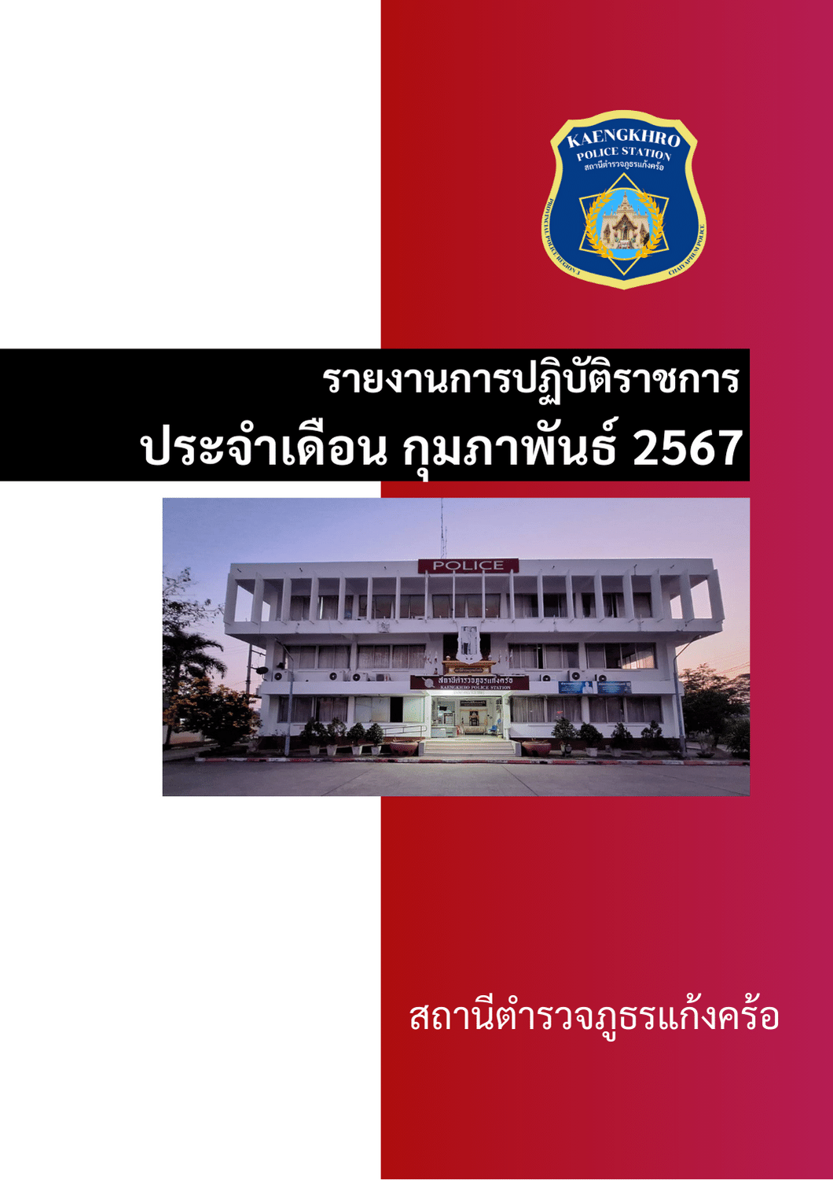
คำนำ
คำนำ

ตามการประเมินคุณธรรมและความโปร่งใสในการดำเนินงานของหน่วยงานภาครัฐ (Integrity and Transparency Assessment : ITA) สถานีตำรวจ ประจำปีงบประมาณ พ.ศ. 2567 ตัวชี้วัดที่ 9 การ เปิดเผยข้อมูล ตัวชี้วัดย่อยที่ 9.2 การบริหารงาน ข้อ O7 กำหนดให้รายงานผลการปฏิบัติราชการประจำหน่วย โดยให้แสดงรายงานการปฏิบัติราชการประจำเดือนของสถานีตำรวจในรอบ 6 เดือนแรก ของ ปีงบประมาณ พ.ศ. 2567 (ตุลาคม 2566 - มีนาคม 2567) แยกเป็นรายเดือน และเผยแพร่เป็นประจำทุก เดือน บนเว็บไซต์ของสถานีตำรวจภูธรแก้งคร้อ
สถานีตำรวจภูธรแก้งคร้อ จึงได้สรุป การปฏิบัติราชการประจำเดือน กุมภาพันธ์ 2567 ไว้แล้ว โดยแยกการปฏิบัติเป็น 5 สายงาน ประกอบด้วย งานอำนวยการ งานป้องกันปราบปราม งาน จราจร งานสืบสวน และงานสอบสวน เพื่อเผยแพร่ข้อมูลการปฏิบัติงานบนเว็บไซต์ของสถานีตำรวจภูธรแก้งคร้อ
https://kaengkhro.chaiyaphum.police.go.th/ ต่อไป


พันตำรวจเอก ด็อกเตอร์

( นิรันดร์ คิดบรรจง )
ผู้กำกับการสถานีตำรวจภูธรแก้งคร้อ

สารบัญ

คำนำ
สารบัญ
รายงานการปฏิบัติราชการงานอำนวยการ 3
รายงานการปฏิบัติราชการงานจราจร 4
รายงานการปฏิบัติราชการงานป้องกันปราบปราม 8
รายงานการปฏิบัติราชการงานสืบสวน 12
รายงานการปฏิบัติราชการงานสอบสวน 14


เดือน กุมภาพันธ์ 2567
ผลการปฏิบัติราชการงานอำนวยการ

- เมื่อวันที่ 28 กุมภาพันธ์ 2567 เวลา 10.00 น. พ.ต.อ.ดร.นิรันดร์ คิดบรรจง ผกก.สภ.แก้งคร้อ พร้อมด้วย ข้าราชการตำรวจ สภ.แก้งคร้อ ได้ร่วมจัดสถานที่ เตรียมความพร้อมสำหรับการประกอบยกศาลพระภูมิเจ้าที่ และศาลตายายหลังใหม่ ประจำ สภ.แก้งคร้อ เพื่อความเป็นศิริมงคล ของ สภ.แก้งคร้อ และข้าราชการตำรวจ สภ.แก้งคร้อ

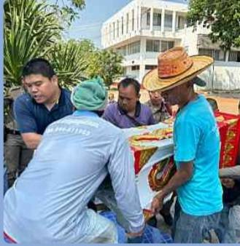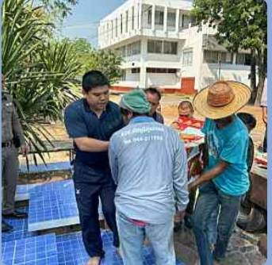

- เมื่อวันที่ (27 ก.พ.67) เวลา 08.30 น. พ.ต.ท.ไทคมน์ สถิตย์ค่าย สว.อก.สภ.แก้งคร้อ พร้อมด้วย ร.ต.อ.หญิงคชาภรณ์ ผลาเหิม รอง สวป.สภ.แก้งคร้อ/ จนท.การเงิน ร่วมอบรมโครงการ ส่งเสริมและเผยแพร่ความรู้ให้แก่บุคลากรของหน่วยรับตรวจ ประจำปีงบประมาณ พ.ศ.2567 (ระหว่างวันที่ 27-28 ก.พ.67) ณ ห้องประชุมสุรนารายณ์ ศฝร.ภ.3 อ.เมืองนครราชสีมา จว.นครราชสีมา (อบรมเพิ่มความรู้เพื่อเพิ่มประสิทธิภาพในการปฏิบัติหน้าที่)

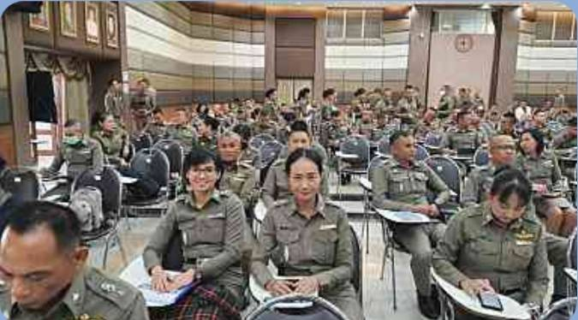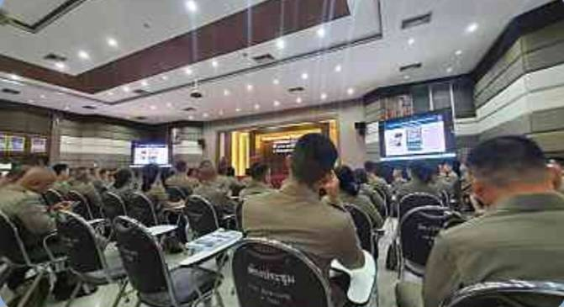

เดือน กุมภาพันธ์ 2567
ผลการปฏิบัติราชการงานจราจร

- การปฏิบัติงานของสถานีตำรวจภูธรแก้งคร้อ ด้านการอำนวยความสะดวกการจราจร และแก้ไขปัญหาการจราจร สถานีตำรวจภูธรแก้งคร้อ มีภารกิจในการอำนวยการจราจรและจัดการจราจรในเขต พื้นที่รับผิดชอบโดยมุ่งเน้นให้บริการประชาชนให้ได้รับความสะดวก ปลอดภัย สูงสุด แก้ไขปัญหา การจราจรและลดอุบัติเหตุ ดำเนินโครงการ/กิจกรรม ตามนโยบายของสำนักงานตำรวจแห่งชาติ ยกระดับการให้บริการประชาชน เน้นงานบริการช่วยเหลือประชาชนและอำนวยความสะดวก การจราจรเป็นสำคัญ จุดที่มีการจราจรหนาแน่น 7 จุด ได้แก่ แยกหน้า หน้า รร.มารีย์, รพ.แก้งคร้อ, หน้า รร.ศรีแก้งคร้อ,จุดกลับรถร้านสหยนต์,
สี่แยกไฟแดง, สี่แยกสระหนองไผ่, หน้า รร.แก้งคร้อวิทยา
- สภาพปัญหา
* ปริมาณรถหนาแน่น ช่วงเช้า 06.30-08.30 น. ช่วงบ่าย 15.30-16.30 น.
- การแก้ไข
* จัดกำลังจราจรประจำจุดเพื่อเร่งระบาย
* รณรงค์เสริมสร้างวินัยจราจร
* กวดขันจับกุมผู้กระทำผิดกฎหมาย
- ระยะเวลาดำเนินการ : 1-29 กุมภาพันธ์ 2567
- ผู้รับผิดชอบ : งานจราจร พ.ต.ท.ธนวัฒน์ ขันธ์ถม สวป.สภ.แก้งคร้อ ผู้ควบคุมการปฏิบัติ

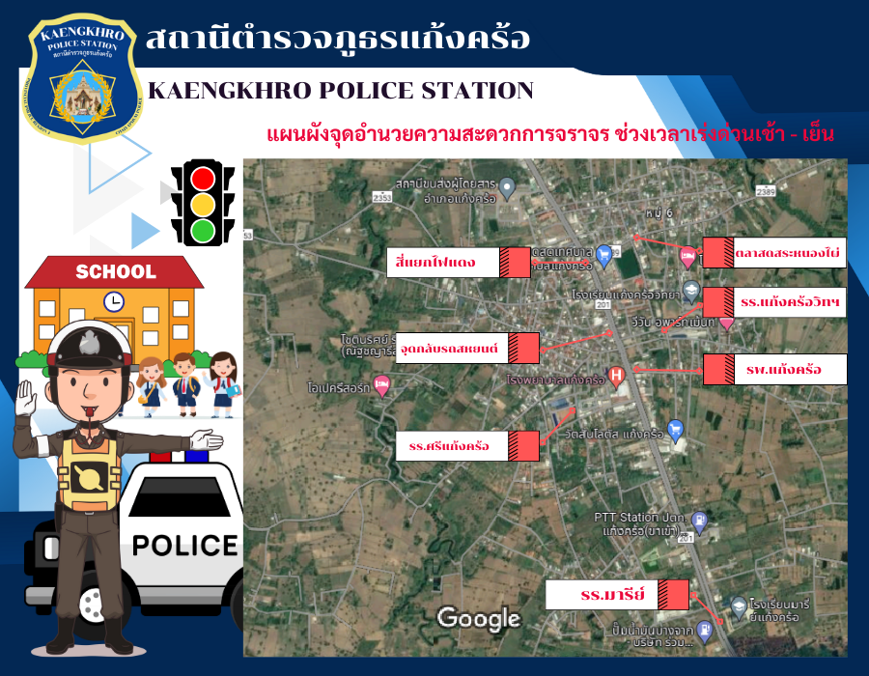
กิจกรรม

• การอบรมปล่อยแถว
* อบรมปล่อยแถวเจ้าหน้าที่ตำรวจจราจร เพื่อมอบหมายภารกิจและกำชับการปฏิบัติ

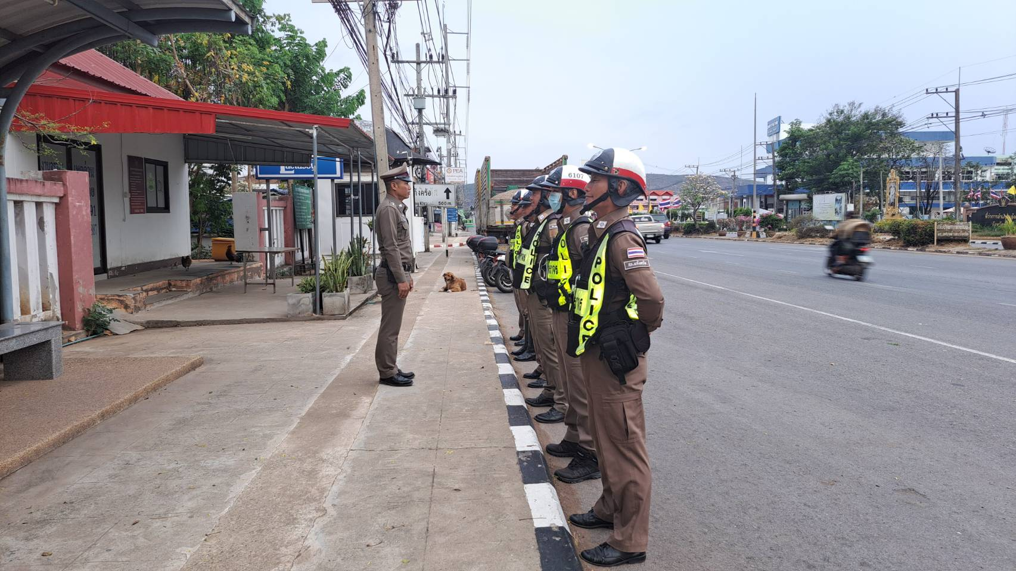
• การอำนวยการจราจรประจุดที่มีการจราจรหนาแน่น
* เร่งระบายรถในจุดที่มีการจราจรหนาแน่น

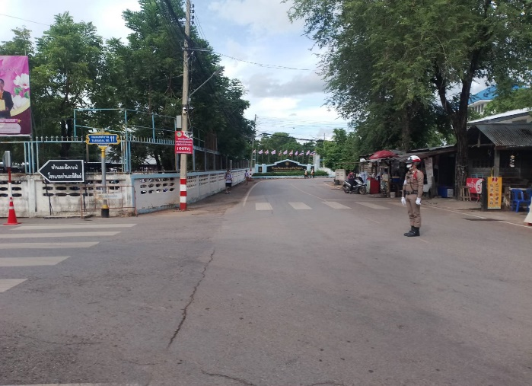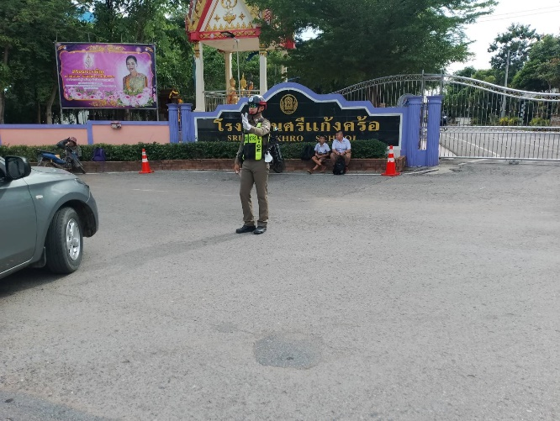

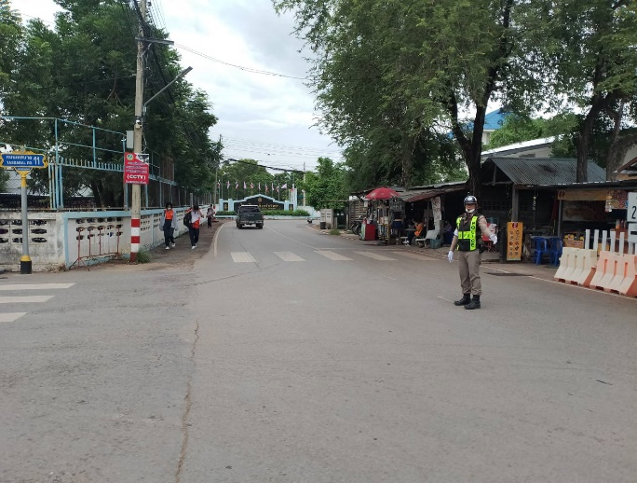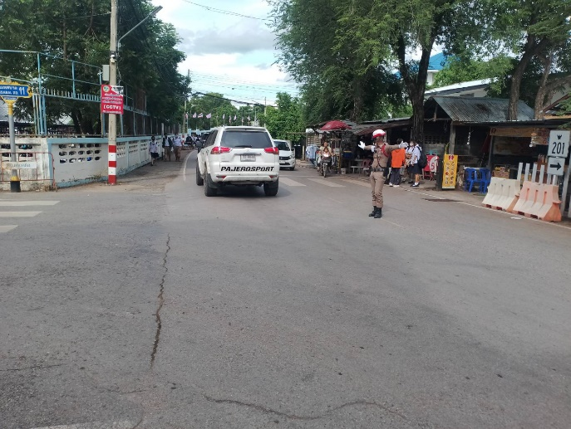
• การบังคับใช้กฎหมาย
* การตั้งจุดกวดขันวินัยจราจร

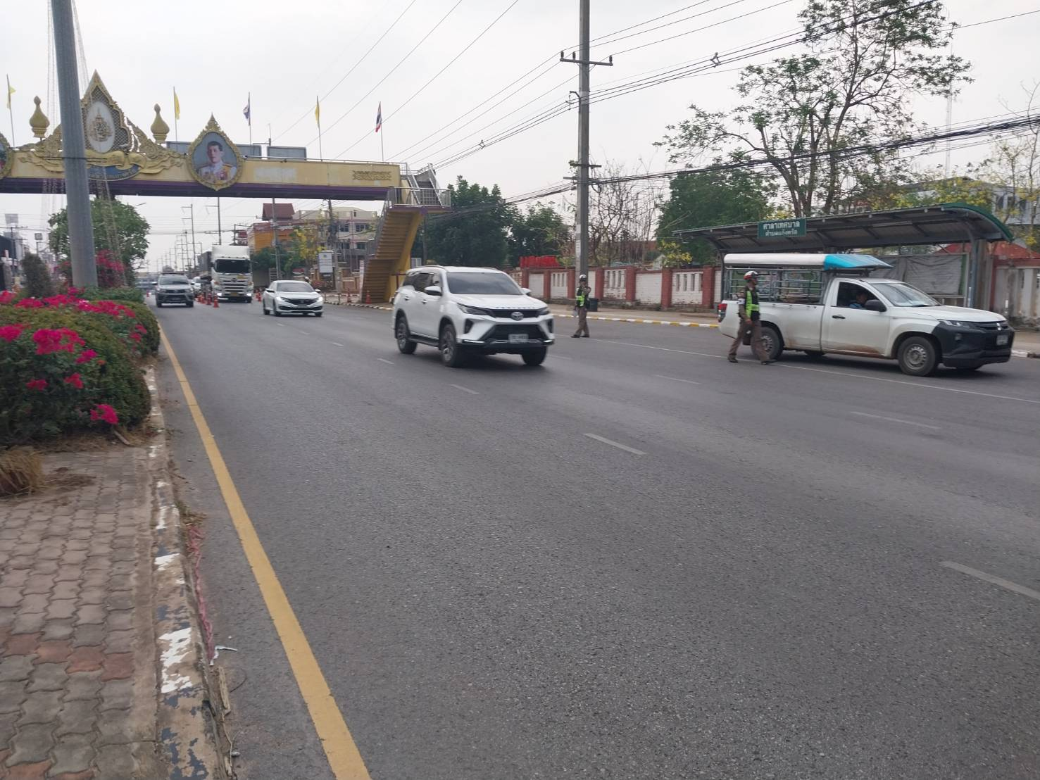

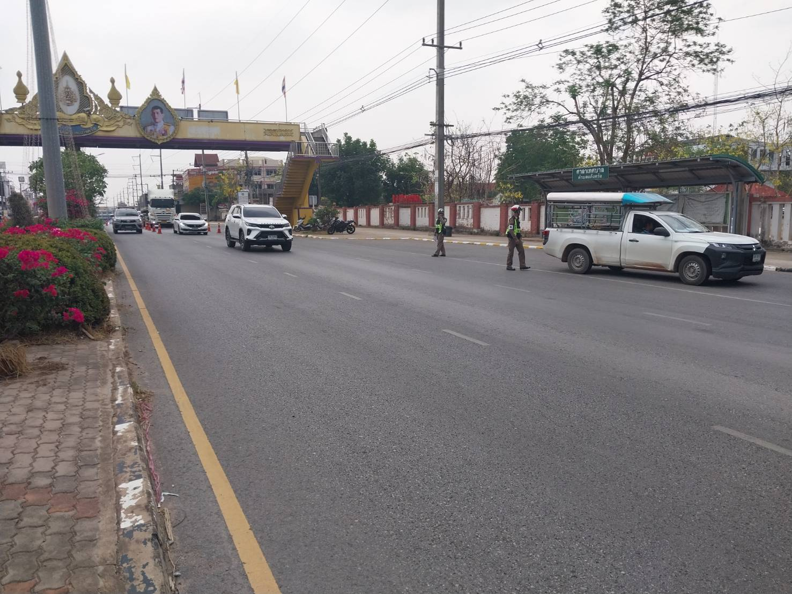

• ตรวจธนาคาร-ร้านทอง
* ปฏิบัติหน้าที่สายตรวจเสริมป้องกันเหตุ ธนาคาร-ร้านทอง

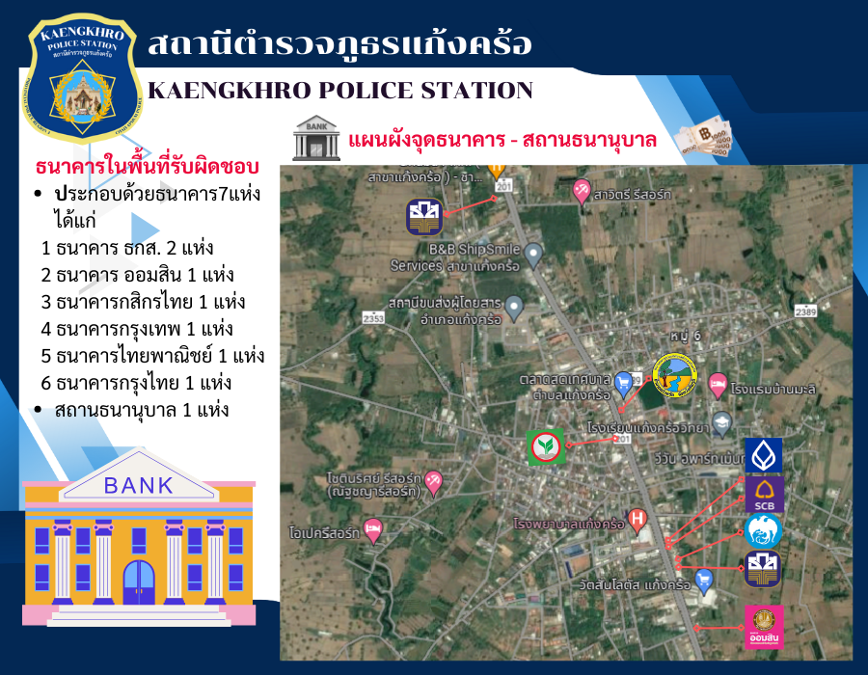

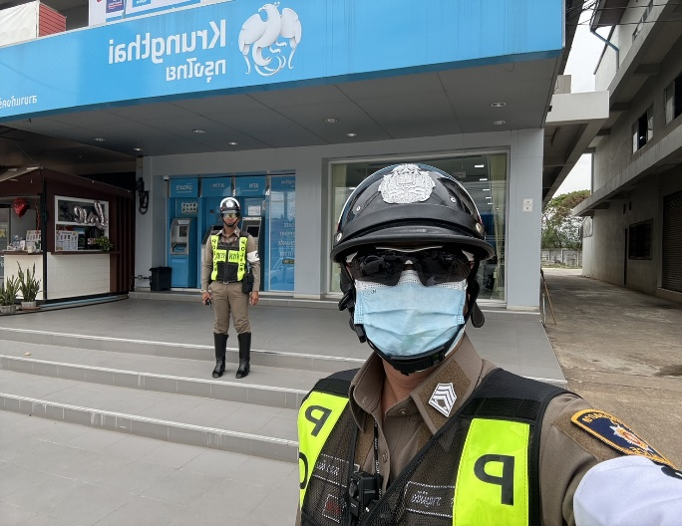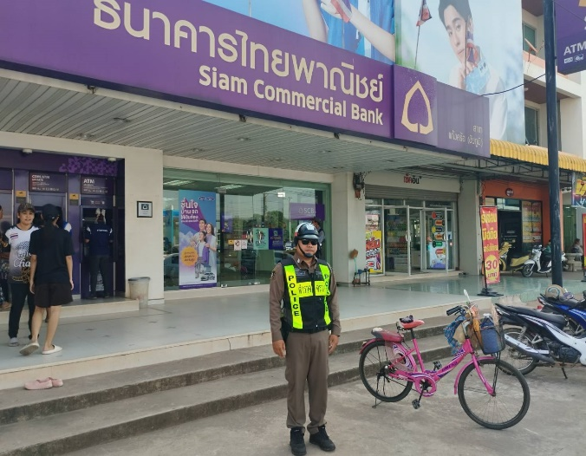

เดือน กุมภาพันธ์ 2567
ผลการปฏิบัติราชการงานป้องกันปราบปราม

1. การปล่อยแถวและควบคุม สายตรวจ
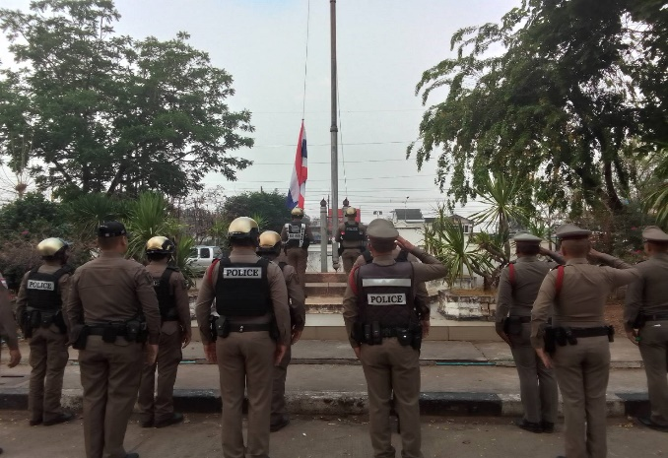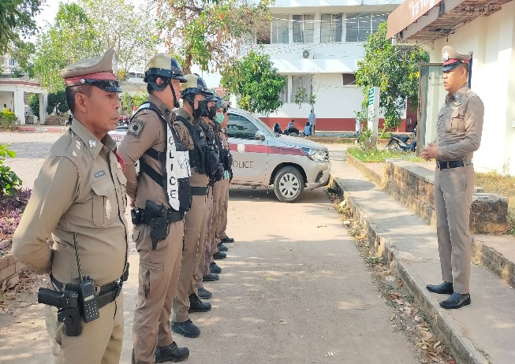

วันที่ 1-29 กุมภาพันธ์ 2567 เวลา 08.00 น. พ.ต.ท.ธนวัฒน์ ขันธ์ถม สวป.สภ.แก้งคร้อ เรียกรวม
แถวหน้าเสาธง เพื่อเคารพธงชาติ สวดมนต์ไหว้พระ กล่าวอุดมคติตำรวจ และชี้แจงข้อราชการต่างๆ
ดังนี้
• กำชับการปฏิบัติหน้าที่ให้มีความพร้อมอยู่เสมอ
• ตรวจความพร้อมก่อนออกปฏิบัติหน้าที่ เครื่องแต่งกาย อาวุธอุปกรณ์ประจำกาย และ
ยานพาหนะ
• ออกตรวจจุดเสี่ยงจุดล่อแหลมในพื้นที่รับผิดชอบและบันทึกลงระบบ Police 4.0
• ออกตรวจเยี่ยมประชาชน ตามโครงการ Stop Walk and talk
• ปฏิบัติตามแนวทาง การยกระดับการบริการประชาชนของสถานีตำรวจ
• กำชับการปฎิบัติหน้าที่ ตามหลักยุทธวิธี ไม่ประมาท
• ฝึกทบทวนยุทธวิธีตำรวจ
ผู้รับผิดชอบกิจกรรม : พ.ต.ท.พัฐพน ศิริวัฒน์ รอง ผกก.ป.สภ.แก้งคร้อ

2. การออกตรวจตามแผนการตรวจ
การแบ่งเขตตรวจ
1. สายตรวจรถยนต์ 1 เขตตรวจ รับผิดชอบพื้นที่ 1 เขตซึ่งครอบคลุม จุดตรวจของสายตรวจรถจักรยานยนต์ทั้งสองสาย ตรวจตู้แดง จุดบังคับ จุดเสี่ยง จำนวน 40 จุดตรวจ
2. สายตรวจรถจักรยานยนต์ แบ่งเป็น 2 เขตตรวจ
- เขตตรวจที่ 1 รับผิดชอบ เขตเทศบาลตำบลหนองไผ่
* ตรวจตู้แดง จุดตรวจหลักจำนวน 10 จุด, จุดเสี่ยงจำนวน 8 จุด ,จุดตรวจรอง จำนวน 4 จุด
- เขตตรวจที่ 2 รับผิดชอบ เขตเทศบาลตำบลช่องสามหมอ
* ตรวจตู้แดง จุดตรวจหลักจำนวน 10 จุด, จุดเสี่ยงจำนวน 4 จุด ,จุดตรวจรอง จำนวน 4 จุด
การออกตรวจตรวจให้ครบวงรอบตามที่กำหนด และเปลี่ยนผลัดการตรวจทุก 15 วัน

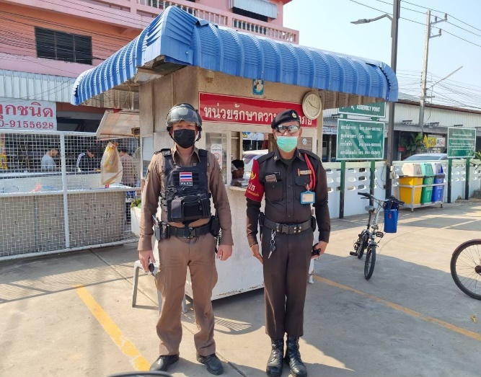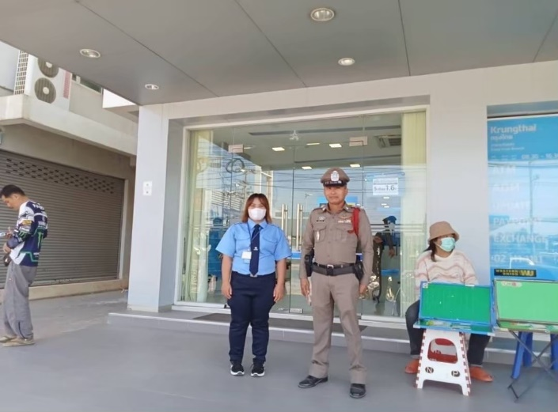

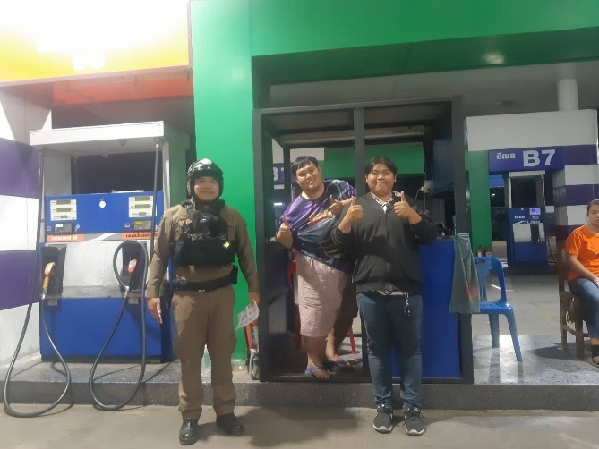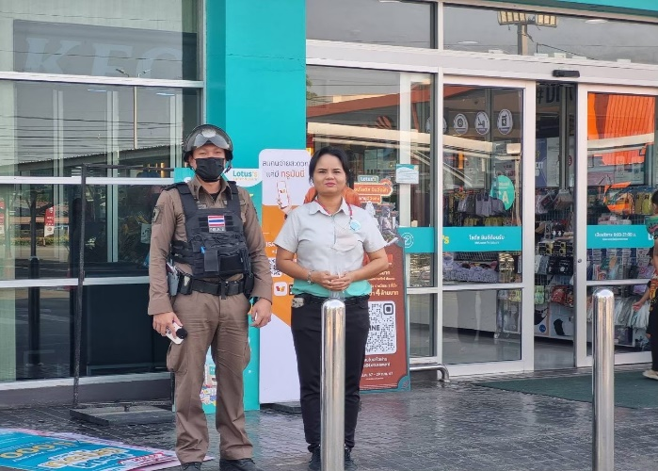

3. สายตรวจตำบล 7 ตำบล ได้แก่ สายตรวจตำบลนาหนองทุ่ม, สายตรวจตำบลโคกกุง, สายตรวจตำบลท่ามะไฟหวาน, สายตรวจตำบลหลุบคา, สายตรวจตำบลบ้านแก้ง, สายตรวจตำบลหนองขาม
-ออกตรวจดูแลความสงบเรียบร้อยภายในพื้นที่รับผิดชอบ ประสานขอความร่วมมือกับผู้นำชาวบ้าน หน่วยงานราชการ และสถานศึกษา เมื่อมีเหตุเกิดขึ้น สามารถขอสนับสนุนกำลัง ร้อยเวร 2-0 และสายตรวจรถยนต์ได้

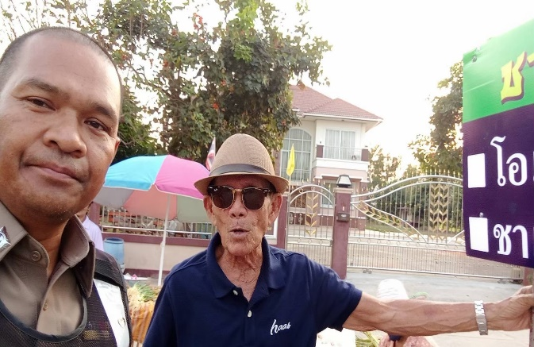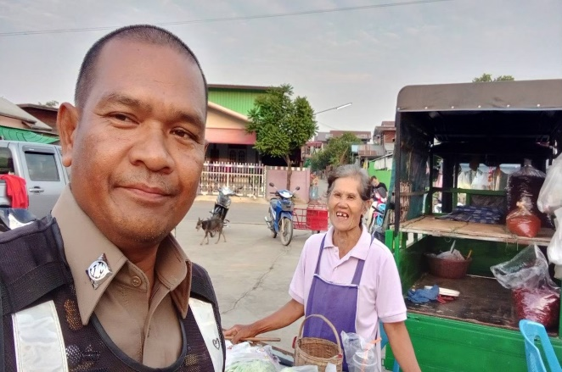

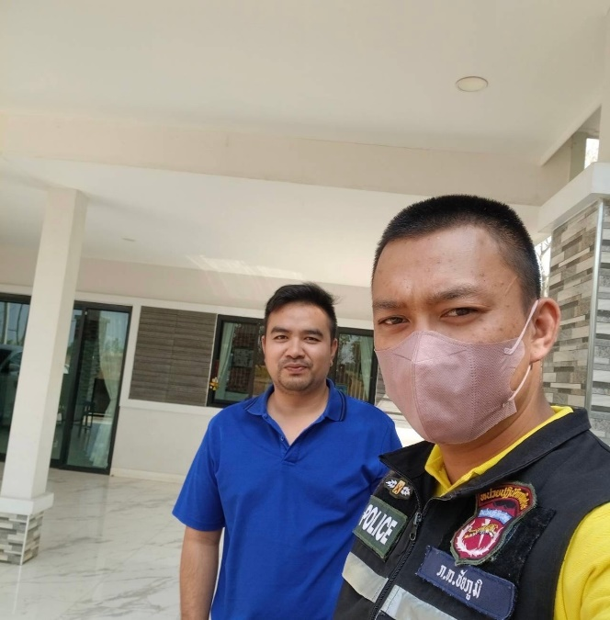

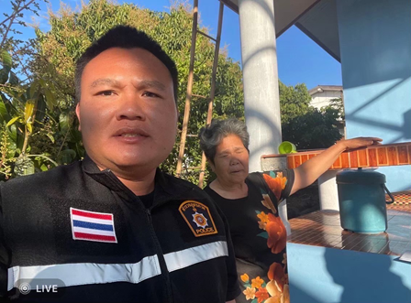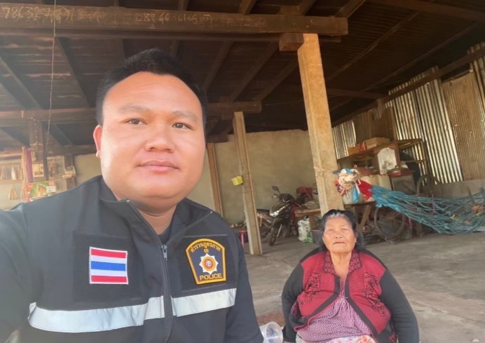

3.การฝึกประจำสัปดาห์

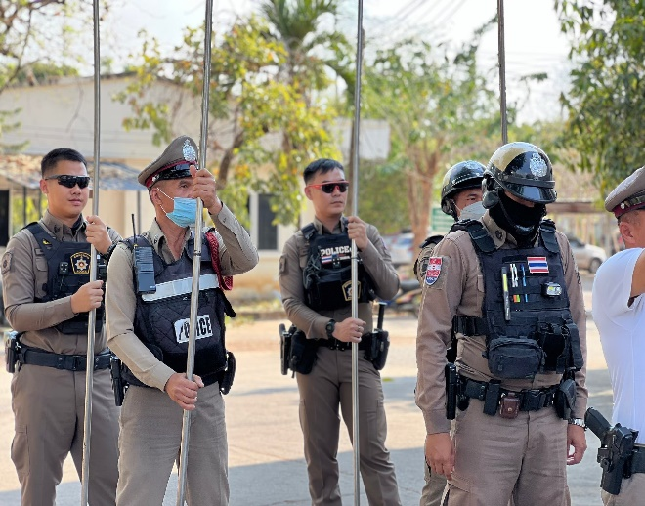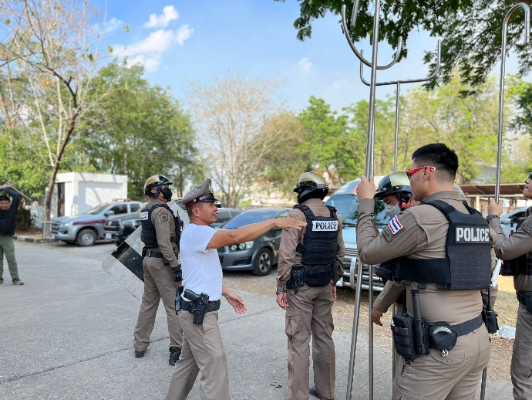
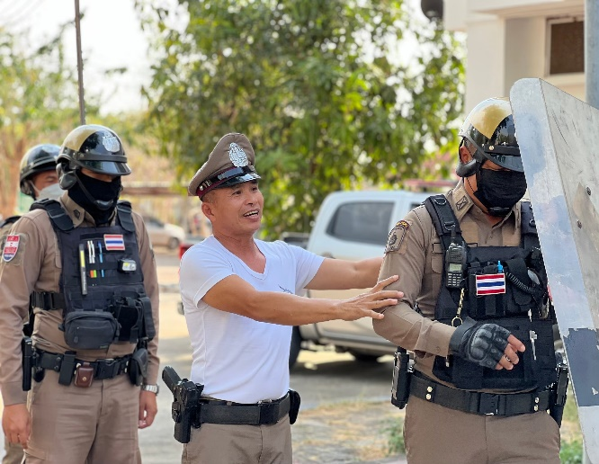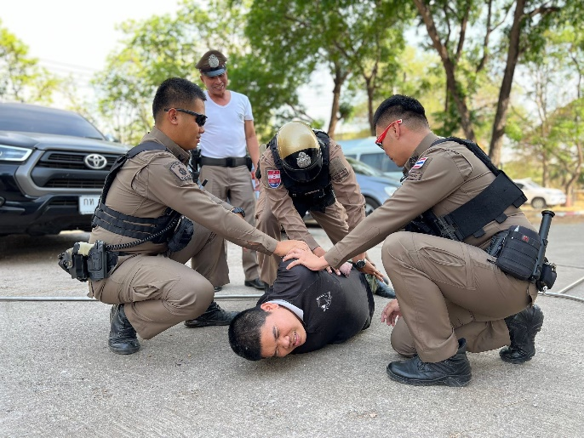

4.การปฏิบัติงาน ชมส.

- วันที่ 28 กุมภาพันธ์ 2567 ตั้งแต่ เวลา 09.30 น. - 12.00 น. ภายใต้การอำนวยการของ
พ.ต.อ.ดร.นิรันดร์ คิดบรรจง ผกก.สภ.แก้งคร้อ พ.ต.ท.พัฐพน ศิริวัฒน์ รอง ผกก.ป.ฯ สั่งการให้ ว่าที่ พ.ต.ต.ประเสริฐ น้อยหนัน สวป(ชส)ฯและชุด ชมส.สภ.แก้งคร้อ ออกตรวจเยี่ยมผู้ป่วยจิตเวข ร่วมกับ รพ.แก้งคร้อ ,รพ.สต.บ้านหนองแก,อบต.หนองไผ่ ผู้นำชุมชน และ อสม. ในพื่นที่ ม.4 และม.11 ต.หนองไผ่ อ.แก้งคร้อ
จ.ชัยภูมิ
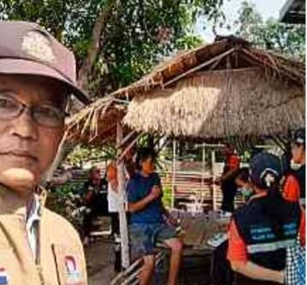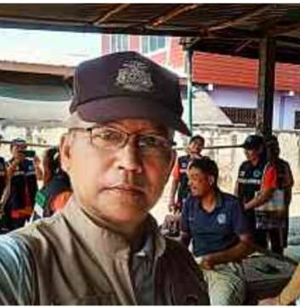

เดือน กุมภาพันธ์ 2567
ผลการปฏิบัติราชการงานสืบสวน

- ผลการปฏิบัติงานชุดสืบสวน ห้วงเดือน กุมภาพันธ์ 2567 มีการจับกุมผู้ต้องหาตามหมายจับ จับกุมผู้ต้องหาครอบครองยาเสพติดโดยผิดกฎหมาย มีอาวุธปืนไว้ในครอบครองโดยไม่ได้รับอนุญาตจากนายทะเบียนท้องที่ และคดีอื่นๆ รวมทั้งปฏิบัติหน้าที่ตามภารกิจอื่นๆ ที่ผู้บังคับบัญชามอบหมาย
- วันที่ 29 ก.พ. 2567 เวลา 12.40 น.ภายใต้การอำนวยการโดย พ.ต.อ.ดร.นิรันดร์ คิดบรรจง ผกก.สภ.แก้งคร้อพ.ต.ท.มังตรา กาชัย รอง ผกก.สส.สภ.แก้งคร้อ (saluting man) สั่งการให้ พ.ต.ต.
วีรเชฏฐ์ นามวิจิตร สว.สส.สภ.แก้งคร้อ พร้อมเจ้าหน้าที่ ตร.ชุดสืบสวน สภ.แก้งคร้อ
ร่วมกันจับกุม นายคณิต(นามสมมุติ) อายุ 37 ปี ต.เก่าย่าดี อ.แก้งคร้อ จว.ชัยภูมิ
พร้อมด้วยของกลาง 1.ยาเสพติดให้โทษประเภท 1 (ยาบ้า) จำนวน 180 เม็ด
โดยกล่าวหาว่า “ มียาเสพติดให้โทษประเภท 1 (ยาบ้า) ไว้ในครอบครอง โดยผิดกฎหมาย
และ เสพยาเสพติดให้โทษประเภท 1 (ยาบ้า) โดยผิดกฎหมาย ”

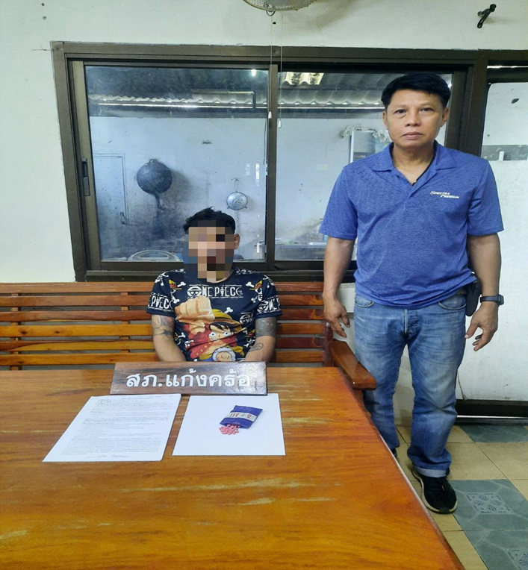

1.สถิติจับกุมความผิดเกี่ยวกับยาเสพติด

ประเภทความผิด | จับกุม(ราย) | ผู้ต้องหา(คน) | หมายเหตุ
จำหน่าย | 1 | 2
ครอบครอง | 11 | 12
ครอบครองเพื่อเสพ | - | -
เสพ | 9 | 9
รวม | 21 | 23

2.สถิติจับกุมความผิดเกี่ยวกับอาวุธปืน, เครื่องกระสุนปืน

ประเภทความผิด | จับกุม(ราย) | ผู้ต้องหา(คน) | หมายเหตุ
อาวุธปืนมีทะเบียน | - | -
อาวุธปืนไม่มีทะเบียน | 4 | 4
เครื่องกระสุนปืน | - | -
รวม | 4 | 4

3.สถิติจับกุมความผิดเกี่ยวกับการพนัน

ประเภทความผิด | จับกุม(ราย) | ผู้ต้องหา(คน) | หมายเหตุ
การพนัน | 3 | 3
รวม | 3 | 3

เดือน กุมภาพันธ์ 2567
ผลการปฏิบัติราชการงานสอบสวน

- งานสอบสวน พ.ต.ท.ประวิทย์ มีวงษ์ รอง ผกก.(สอบสวน) สภ.แก้งคร้อ กำกับดูแล กำชับการปฎิบัติหน้าที่ของพนักงานสอบสวน เจ้าหน้าที่เสมียนคดี ประจำวัน ผู้ช่วยพนักงานสอบสวน พลขับ เพื่อการปฏิบัติหน้าที่เป็นไปความเรียบร้อย เกิดประโยชน์แก่ผู้ที่ได้รับความเดือดร้อน หรือประชาชนผู้มาใช้บริการ

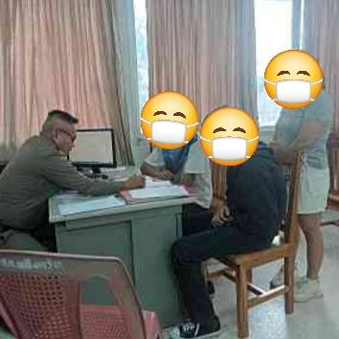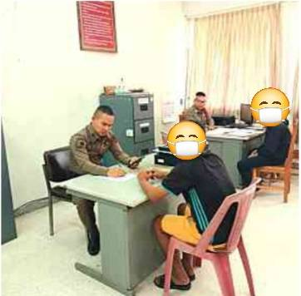

สถิติคดีอาญา 4 กลุ่ม ประจำ เดือน กุมภาพันธ์ 2567

ประเภทความผิด | เกิด | จับ | ผู้ต้องหา | หมายเหตุ
กลุ่มที่ 1 ความผิดเกี่ยวกับชีวิต ร่างกาย และเพศ | 1 | 1 | 1
กลุ่มที่ 2 ความผิดเกี่ยวกับทรัพย์ | 4 | 4 | 5
กลุ่มที่ 3 ความผิดพิเศษ | 2 | 2 | 2
กลุ่มที่ 4 ความผิดรัฐเป็นผู้เสียหา
- ยาเสพติด | 21 | 21 | 23
- อาวุธปืน | 4 | 4 | 4
- การพนัน | 3 | 3 | 3
- พรบ.แอลกอฮอล์ | 1 | 1 | 1

